الفصل الأول: الإطار العام للمشروع

1.1. نبذة تاريخية عن تطور طرق التدريس (Brief History of Teaching):

مرت عملية التدريس عبر العصور بتحولات جذرية، انتقلت فيها المعرفة من النطاق الضيق والفردي إلى النطاق العالمي المفتوح فيما يلي لمحة سريعة لتطورها عبر العصور:

1. العصور القديمة: التعليم الفردي والشفهي
في البدايات، اعتمد التعليم على "نظام التلمذة" (Apprenticeship) والتقليد الشفهي. كان المعلم (مثل سقراط أو أفلاطون) يجلس مع مجموعة صغيرة من الطلاب في حلقات نقاشية مفتوحة. تميزت هذه المرحلة بالتركيز العالي على الحوار الفردي، لكنها كانت محصورة في فئات نخبوية قليلة.

2. العصر الصناعي: نموذج "المصنع" والتعليم الموحد
مع ظهور الثورة الصناعية في القرن التاسع عشر، برزت الحاجة لتعليم أعداد هائلة من العمال. هنا ظهر "النموذج البروسي" (Prussian Model)، وهو التعليم النظامي الذي نعرفه اليوم: صفوف دراسية، مناهج موحدة، وتوقيتات صارمة. تحول المعلم هنا إلى "مصدر وحيد للمعلومة" (Stage the on Sage)، وأصبح التعليم عملية "صب" للمعلومات في عقول الطلاب بشكل موحد، مما أدى لظهور مشكلة إغفال الفروق الفردية.

3. عصر التكنولوجيا المبكرة: الحاسوب والوسائط (القرن العشرين)
بدأ دخول التكنولوجيا تدريجيا عبر الراديو ثم التلفاز التعليمي، وصولا إلى ظهور الحاسوب الشخصي في الثمانينات. بدأت تظهر مفاهيم "التعلم بمساعدة الحاسوب" (Learning Computer-Aided)، حيث أصبح بإمكان الطالب التفاعل مع برامج تعليمية بسيطة، لكنها كانت تفتقر إلى التفاعل الحي.

4. عصر الإنترنت والويب: الانفجار المعرفي
مع مطلع القرن الحادي والعشرين، أحدث الإنترنت ثورة في الوصول للمعلومات. ظهرت منصات LMS اختصارا ل (Learning Management System) مثل Moodle، وبدأ مفهوم التعليم الإلكتروني (E-Learning) بالانتشار. في هذه المرحلة، لم يعد الطالب بحاجة للوجود الفيزيائي في القاعة، وبرزت منصات مؤتمرات الفيديو (Conferencing Video) كبديل للفصل التقليدي، خاصة بعد الجائحة العالمية (COVID-19).

5. العصر الحالي: الذكاء الاصطناعي والتعليم الشخصي (Personalized Learning)
تعد هذه المرحلة هي التطور الأحدث الذي يدمج بين قوة البث المباشر وقدرة الذكاء الاصطناعي على معالجة اللغات الطبيعية (NLP) في الوقت الفعلي. في هذه المرحلة، لم يعد الذكاء الاصطناعي مجرد أداة خارجية، بل أصبح "مساعدا تدريسيا رقميا Teaching Digital Assistant” يعمل في خلفية المحاضرة الحية. يتمثل دور هذا العصر (والذي يتبناه مشروعنا) في الانتقال من "نقل الفيديو السلبي" إلى "البيئة التفاعلية الذكية":
- تحويل المحتوى الخام إلى معرفة: الذكاء الاصطناعي لا ينتظر انتهاء الدرس، بل يقوم لحظيا بتحويل كلام المعلم المنطوق إلى نصوص، ملخصات، واختبارات قصيرة.
- سد فجوة الموثوقية :(RAG) من خلال تقنيات "التوليد المعزز بالاسترجاع"، يساعد النظام المعلم على البقاء ضمن سياق المادة العلمية المرفوعة (PDF)، مما يقلل من الأخطاء ويضمن دقة المعلومات أثناء الشرح.
- تخفيف العبء الإدراكي: بدلا من انشغال المعلم بإدارة الجوانب التقنية وتدقيق الفهم يدويا، يقوم النظام بتولي مهام المتابعة والتقييم اللحظي، مما يسمح للمعلم بالتركيز على جودة الشرح والتفاعل الإنساني.

1.2. الهدف من المشروع:
يهدف المشروع إلى تطوير منصة Lecture Intelligent) IntelliLect) وهي منصة تعليمية ذكية للتعلم المتزامن تجمع بين استقرار البث المباشر وقدرات الذكاء الاصطناعي التوليدي، وذلك لتحويل عملية التدريس عبر الإنترنت من مجرد نقل سلبي للصوت والصورة إلى تجربة تعليمية تفاعلية غنية بالبيانات، تساهم في رفع كفاءة الفهم لدى الطلاب وتخفيف العبء المعرفي عن المعلم.

3.1. المتطلبات:

1.3.1. الوظيفية المتطلبات (Functional Requirements):
المستخدمون غير المسجلين: يجب على النظام أن يسمح للمستخدمين غير المسجلين ب:
- طلب التسجيل في النظام إما كطالب أو كمعلم.

المستخدمون المصرح لهم: يجب على النظام أن يسمح المستخدمون المصرح لهم ب:
- تسجيل الدخول إلى النظام باستخدام بيانات الاعتماد الخاصة بهم.
- رؤية معلومات ملفهم الشخصي.
- تحديث معلومات ملفهم الشخصي.
- إعادة تعيين كلمة المرور في حال نسيانها باستخدام رمز يرسل إليهم عبر البريد الإلكتروني.

مدير النظام الأعلى (Super System Admin): يجب على النظام أن يسمح للمدير الأعلى ب:
- تسجيل الدخول باستخدام المصادقة الثنائية.
- استعراض مدراء النظام الأدنى منه.
- إضافة أو حذف مدير نظام أدنى منه.

مدير النظام (System Admin): يجب على النظام أن يسمح لمدير النظام ب:
- إدارة المستخدمين في النظام:
  - إنشاء حساب معلم لتسجيل المعلم في النظام.
  - إنشاء حساب طالب لتسجيل الطالب في النظام.
  - مراجعة طلبات التسجيل المقدمة من المعلمين والطلاب وقبولها أو رفضها.
  - إلغاء تنشيط حسابات الطلاب/المعلمين الحالية وإعادة تنشيطها.
- إدارة الفصول الدراسية:
  - إنشاء فصل دراسي.
  - تحديث معلومات الفصل الدراسي.
  - حذف فصل دراسي.
  - إضافة معلم واحد وعدة طلاب إلى الفصل الدراسي.

المعلم: يجب على النظام أن يسمح للمعلم ب:
- إدارة فصوله الدراسية:
  - عرض الفصول الدراسية المسجل فيها
  - إرفاق ملفات بالفصل الدراسي.
  - تعديل معلومات فصوله الدراسية.
- إدارة جلسات التعلم:
  - بدء جلسة تعلم في الوقت الفعلي (بث مباشر).
  - إنشاء اختبار (Quiz) للطلاب داخل الجلسة في الوقت الفعلي.
  - إرسال ملاحظات في دردشة الجلسة في الوقت الفعلي.
  - رؤية طلابه أثناء التدريس.
  - استخدام السبورة البيضاء board white للشرح.
  - رؤية حالة مشاركة طلابه.
  - تحسين أسلوبه التدريسي من خلال تلقي إشعارات خاصة من الذكاء الاصطناعي في الوقت الفعلي.

الطالب: يجب على النظام أن يسمح للطالب ب:
- التفاعل مع جلسات الفصل الدراسي:
  - الانضمام إلى جلسة تعلم.
  - رؤية شرح المعلم على السبورة البيضاء.
  - رفع يده أثناء حديث المعلم لطلب طرح سؤال.
  - طرح الأسئلة سواء عبر النص أو الصوت.

النظام: يجب أن يكون النظام قادرا على:
- إدارة جلسة تدريس في الوقت الفعلي بين المعلم وعدد من الطلاب.
- إرسال إشعارات في الوقت الفعلي لجميع الأطراف (الطلاب والمعلمين.)
- إجراء تلخيص، وتوليد كلمات مفتاحية، وتحديد النقط التي تم التركيز عليها في المحاضرة باستخدام الملفات التي رفعها المعلم والنص المستخرج من صوت المعلم أثناء التدريس.
- حفظ تسجيل المحاضرة.
- التوليد التلقائي لاختبارات سياقية في الوقت الفعلي بناء على النص المباشر للمحاضرة باستخدام النماذج اللغوية الكبيرة (
- تحليل النص المباشر للمعلم مقابل المادة المرجعية المحملة (ملفات )PDF باستخدام تقنية التوليد المعزز بالاسترجاع
- يجب أن يكتشف النظام التناقضات أو التفسيرات غير الواضحة ويرسل اقتراحا خاصا في الوقت الفعلي للمعلم.
- تصنيف مشاركة الطلاب في الجلسة والحفاظ على درجة تفاعل تراكمية عبر جلسات متعددة لهذا الفصل الدراسي المحدد.
- حفظ جلسة التدريس حتى تتمكن الأطراف من تحميلها لمشاهدتها لاحقا.
- يجب أن يبني النظام قاعدة معرفية قابلة للبحث من الملفات التي يرفعها المعلم، وذلك عبر استخراج نصوصها، وتطبيق التعرف الضوئي على الصور الحاملة للنص، وتقسيمها إلى مقاطع، وتوليد تمثيلاتها الشعاعية (Embeddings)، وفهرستها.
- يجب أن يسترجع النظام المقاطع الأكثر صلة باستعلام معيّن، على أن يكون البحث مقصورًا على مواد الفصل الدراسي المعني دون سواه.
- يجب أن تكون الإجابات التي يولّدها النظام مؤصَّلة حصريًا في المقاطع المسترجَعة من مواد الفصل، مع الإشارة إلى مصادرها.

2.3.1. الوظيفية غير المتطلبات (Non-Functional Requirements):
- يجب ألا يتجاوز زمن استجابة (Latency) بث الفيديو/الصوت 500 مللي ثانية.
- يجب أن تكون بنية النظام قابلة للتوسع أفقيا، مع قدرة النموذج الأولي الحالي على التعامل مع إلى جلسات متزامنة (تصل إلى 50 مستخدما نشطا) على أجهزة التطوير المحلية دون توقف أو انهيار النظام.
- يجب أن يوفر النظام مساعدة الذكاء الاصطناعي في غضون 3 إلى 5 ثوا ن بعد انتهاء المعلم من شرح مفهوم معين.
- يجب أن يعمل خط أنابيب المعرفة (فهرسة واسترجاعًا) محليًا بالكامل دون الاعتماد على خدمات سحابية خارجية.
- يجب أن تتم فهرسة الملفات بشكل غير متزامن، بحيث لا تُعطَّل عملية رفع الملف بانتظار انتهاء المعالجة.
- يجب أن يعمل خط أنابيب المعالجة ضمن حدود الذاكرة المتاحة على عتاد التطوير المحلي.

الفصل الثاني: الدراسة النظرية

1.2. البرمجيات هندسة أنماط (Software Architectural Patterns):

1.1.2. النظيفة المعمارية (Clean Architecture):
تتطلب أنظمة البرمجيات بنية تسهل عملية الصيانة Maintainability، وقابلية الاختبار Testability، والاستقلالية عن الوكلاء الخارجيين External Agencies. وفقا ل [1]، تعد "المعمارية النظيفة" نهجا لتصميم البرمجيات يقسم النظام إلى طبقات متحدة المركز. القاعدة الأساسية لهذه الهندسة هي "قاعدة التبعية" Dependency Rule، والتي تنص على أن تبعيات رماز المصدر يجب أن تشير فقط إلى الداخل نحو السياسات ذات المستوى الأعلى Higher Level Policies.
تتكون المعمارية عادة من أربع طبقات:
- الكيانات ( Entities) : تمثل كائنات الأعمال الأساسية وتغلف القواعد الأكثر عمومية وعالية المستوى.
- • حالات الاستخدام (Use Cases): تقوم هذه الطبقة بتنسيق تدفق البيانات من وإلى الكيانات، وتحتوي على منطق العمل الخاص بالتطبيق.
- • محولات الواجهة (Interface Adapter): هي مجموعة من المحولات التي تحول البيانات من التنسيق المناسب لحالات الاستخدام إلى التنسيق المناسب الوكلاء الخارجيين مثل قواعد البيانات أو أطر عمل الويب.
- أطر العمل والمشغلات (Drivers and Frameworks): الطبقة الخارجية المكونة من الأدوات، مثل قواعد البيانات وخوادم الويب.

2.1.2. المصغرة الخدمات معمارية Microservices Architecture:
معمارية الخدمات المصغرة هي طريقة مميزة لتطوير أنظمة البرمجيات نمت نتيجة التوجهات الحديثة في تطوير البرمجيات. كما عرفها [2]، فإن الخدمات المصغرة هي "خدمات صغيرة ومستقلة تعمل معا".
تتضمن المبادئ النظرية الأساسية ما يلي:
- فك الارتباط ( Decoupling): كل خدمة مسؤولة عن وظيفة واحدة ويمكن تغييرها أو توسيع نطاقها دون التأثير على الخدمات الأخرى.
- السياق المحدد (Bounded Context): يتم تنظيم الخدمات حول قدرات العمل، مما يضمن إخفاء المنطق الداخلي عن الخدمات الأخرى.
- النشر المستقل (Independent Deployment): يمكن نشر الخدمات بشكل مستقل، مما يسمح بدورات إصدار Release Cycles أسرع وعزل موضعي للأعطال.

2.2. بروتوكولات وبنية الاتصال في الوقت الفعلي

1.2.2. بروتوكول WebSockets
يعد بروتوكول WebSocket تقنية متقدمة تتيح فتح جلسة اتصال تفاعلية بين متصفح المستخدم والخادم. كما هو محدد في [3]، توفر WebSockets قناة اتصال ثنائية الاتجاه (Full-duplex) عبر اتصال TCP واحد طويل الأمد. على عكس بروتوكول HTTP الذي يتبع نموذج "الطلب والاستجابة"، تتيح WebSockets دفع البيانات في الوقت الفعلي، مما يقلل بشكل كبير من زمن التأخير في تبادل البيانات.

2.2.2. الاتصال عبر الويب في الوقت الفعلي (WebRTC)
WebRTC عبارة عن مجموعة من البروتوكولات وواجهات برمجة التطبيقات (APIs) التي تتيح الاتصال في الوقت الفعلي للصوت والفيديو والبيانات في متصفحات الويب وتطبيقات الهاتف المحمول. وفقاً لـ [4]، فإن هدفها الأساسي هو تسهيل الاتصال "من طرف إلى طرف" (P2P) دون الحاجة إلى إضافات متخصصة. وهي تتضمن عدة ركائز نظرية:

- تجاوز NAT: استخدام خوادم STUN و TURN لإنشاء اتصالات عبر جدران الحماية.
- إدارة الترميز (Codec Management): ضبط جودة الصوت والفيديو ديناميكياً بناءً على ظروف الشبكة.
- الأمان: فرض التشفير عبر بروتوكولات DTLS و SRTP.

3.2.2. وحدة التوجيه الاختياري (SFU)
في جلسات الوقت الفعلي متعددة الأطراف، تعد طوبولوجيا الشبكة (Network Topology) اعتباراً نظرياً حاسماً. وحدة التوجيه الاختياري (SFU - Selective Forwarding Unit) هي بنية توجيه من جانب الخادم. كما أوضح [5]، تقوم وحدة SFU باستقبال تدفقات الوسائط من مشارك واحد وإعادة توجيهها إلى المشاركين الآخرين دون خلط أو إعادة ترميز.
تتم مقارنة هذه البنية بنوعين آخرين من التوبولوجيا:

- الشبكة (Mesh): (حيث يتصل كل مشارك بكل مشارك آخر (يؤدي إلى استهلاك عالٍ للنطاق الترددي).)
- وحدة التحكم المتعددة (MCU): (حيث يقوم الخادم بخلط جميع التدفقات في تدفق واحد (يؤدي إلى استهلاك عالٍ للمعالج).)
تعد SFU هي المعيار الصناعي الحالي للأنظمة القابلة للتوسع في الوقت الفعلي. تعتمد المنصات الحديثة مثل LiveKit على نموذج SFU النظري.

3.2. التعرف التلقائي على الكلام (ASR)

1.3.2. أوضاع المعالجة: Batch vs. Streaming التعرف التلقائي على الكلام (ASR - Automatic Speech Recognition)، ويشار إليه أيضاً باسم "تحويل الكلام إلى نص" (STT)، هو المهمة الحاسوبية لتحويل الإشارات الصوتية إلى نص. نظرياً، يتم تحقيق ذلك من خلال وضعين أساسيين للمعالجة كما وصفهما [6]:
- المعالجة بالدفعات (Batch Processing): ينتظر النظام استلام المدخلات الصوتية الكاملة قبل البدء في النسخ (Transcription). يتيح ذلك للنموذج استخدام "السياق العالمي" (Global Context)، والنظر في الصوتيات (Phonemes) السابقة واللاحقة لزيادة الدقة.
- المعالجة بالبث (Streaming Processing): يعالج النظام الصوت في الوقت الفعلي عن طريق تقسيم الإشارة إلى "إطارات" (Frames) أو "قطع صغيرة" (Chunks). يتطلب هذا الوضع عملياً فك تشفير تدريجي (Incremental Decoding) حيث يقدم النظام "فرضيات وسيطة" (Intermediate Hypotheses) يتم تصحيحها مع وصول المزيد من قطع الصوت. هذا الأمر حيوي للتطبيقات التي تتطلب استجابة سريعة وزمن تأخير منخفض.

4.2. النماذج اللغوية
1.4.2. بنية المحول (Transformer Architecture) المحول هو نموذج تعلم عميق يتبنى آلية "الانتباه" (Attention)، حيث يوازن أهمية كل جزء من البيانات المدخلة. قدمها [7]، وتتكون بنية المحول من مشفر (Encoder) ومفكك تشفير (Decoder). فكرتها الأساسية هي "آلية الانتباه الذاتي" (Self-Attention Mechanism)، التي تسمح للنموذج بمعالجة الكلمات بالتوازي بدلاً من التسلسل، مما يلتقط التبعيات بعيدة المدى في النص بشكل أكثر فعالية من البنيات السابقة مثل RNNs أو LSTMs.
2.4.2. النماذج اللغوية الكبيرة (LLMs) والتوليد المعزز بالاسترجاع (RAG) النماذج اللغوية الكبيرة (LLMs) هي نماذج مدربة على مجموعات ضخمة من النصوص. على الرغم من قوتها في توليد نصوص متماسكة، إلا أنها عرضة لـ "الهلوسة" (hallucination). للتخفيف من ذلك، تم تطوير نظرية "التوليد المعزز بالاسترجاع" (Retrieval-Augmented Generation - RAG). كما عرفه [8]، فإن RAG هو إطار عمل يسترجع المستندات ذات الصلة من مصدر معرفة خارجي (غالباً ما يكون مفهرساً في قاعدة بيانات متجهة Vector Database) ويوفرها كسياق للنموذج اللغوي. هذا يرسخ عملية التوليد في البيانات الواقعية.

2.5 خط أنابيب المعرفة والاسترجاع (Knowledge & Retrieval Pipeline)
يعتمد مفهوم التوليد المعزز بالاسترجاع (RAG) الذي سبق تعريفه في القسم 2.4.2 على وجود قاعدة معرفية قابلة للبحث الدلالي تُبنى من المواد المرجعية التي يرفعها المعلم (مثل ملفات PDF). ولا يمكن استخدام هذه المستندات الخام مباشرةً؛ بل يجب أن تمرّ عبر سلسلة من المراحل المتتابعة تُعرف بـ«خط أنابيب المعرفة» (Knowledge Pipeline)، تُحوّل المحتوى غير المهيكل إلى تمثيلات رقمية قابلة للاسترجاع الفعّال. ويستعرض هذا القسم الأسس النظرية لهذه المراحل: استخراج النص، وتقسيمه، وتضمينه، وتخزينه في قاعدة بيانات متجهة.

2.5.1 استخراج النص والتعرف الضوئي على الحروف (Text Extraction & OCR)
تُخزَّن المستندات الرقمية بصيغ متعددة (PDF، مستندات Word، عروض PowerPoint)، ويختلف كل تنسيق في طريقة تمثيله للنص والصور داخليًا، مما يستلزم استخدام أدوات تحليل (Parsing) خاصة بكل صيغة لاستخراج النص الأصلي القابل للقراءة آليًا.
غير أنّ جزءًا من المحتوى قد لا يكون نصًا رقميًا، بل صورًا تحتوي على نص (مثل الصفحات الممسوحة ضوئيًا أو الرسوم التوضيحية). وهنا يأتي دور التعرف الضوئي على الحروف (Optical Character Recognition - OCR)، وهو التقنية التي تحوّل صور النصوص إلى نص رقمي مُرمَّز. ونظرًا لأنّ عملية OCR مكلفة حسابيًا مقارنةً بالاستخراج المباشر، يُعتمد مبدأ «التعرف الضوئي الانتقائي» (Selective OCR)، حيث يُستخرج النص الأصلي أولًا متى توفّر، ولا يُلجأ إلى OCR إلا للصفحات الممسوحة والصور الحاملة للنص، بما يوازن بين دقة الاستخراج وكلفة المعالجة. [مرجع]

2.5.2 تقسيم النص إلى مقاطع (Text Chunking)
يفرض كلٌّ من محرّك الاسترجاع ومحدوديةُ «نافذة السياق» (Context Window) لدى النماذج اللغوية الكبيرة تقسيمَ المستندات الطويلة إلى مقاطع أصغر متماسكة تُعرف بالـ«مقاطع» (Chunks). ويؤثّر حجم المقطع تأثيرًا مباشرًا في جودة الاسترجاع: فالمقاطع الكبيرة جدًا تُدخل معلومات غير ذات صلة (ضوضاء)، بينما تفقد المقاطع الصغيرة جدًا السياق الضروري لفهم المعنى.
وثمّة أسلوبان رئيسيان للتقسيم: التقسيم البنيوي (Structural Chunking) الذي يعتمد على بنية المستند نفسه (العناوين، الصفحات، الشرائح)، والتقسيم الدلالي (Semantic Chunking) الذي يضع حدود المقاطع عند نقاط التحوّل في الموضوع مستعينًا بتشابه التضمينات بين الجمل المتتالية. ويُستخدم عادةً «تداخل» (Overlap) بين المقاطع المتجاورة للحفاظ على استمرارية السياق عبر حدود التقسيم. [مرجع]

2.5.3 التضمينات (Embeddings)
التضمينات (Embeddings) هي تمثيلات شعاعية كثيفة (Dense Vector Representations) تُسقِط النص في فضاء متعدّد الأبعاد، بحيث يقابل التشابهَ الدلالي بين النصوص تقاربٌ هندسي بين أشعّتها. وتُبنى نماذج التضمين الحديثة على بنية المحوّل (Transformer) التي سبق عرضها في القسم 2.4.1 [7].
وخلافًا للمطابقة المعتمدة على الكلمات المفتاحية، تلتقط التضمينات المعنى ذاته؛ فتكون النصوص المتقاربة دلاليًا قريبةً في الفضاء الشعاعي حتى لو لم تشترك في الألفاظ نفسها. ويُنتج نموذج التضمين شعاعًا ثابت الأبعاد لكل نص، ويُقاس التشابه بينها عادةً باستخدام «جيب تمام الزاوية» (Cosine Similarity). [مرجع]

2.5.4 قواعد البيانات المتجهة والبحث الدلالي (Vector Databases & Semantic Search)
يتطلّب تخزينُ ملايين أشعّة التضمين والبحثُ فيها بكفاءة بنيةَ فهرسة متخصّصة توفّرها «قواعد البيانات المتجهة» (Vector Databases)، التي تُخزّن الأشعّة مع بياناتها الوصفية (Metadata) وتدعم البحث عن «الجيران الأقرب» (Nearest Neighbors).
وبما أنّ البحث الدقيق عن الجيران الأقرب يصبح مكلفًا مع تضخّم البيانات، تُستخدم خوارزميات «الجيران الأقرب التقريبية» (Approximate Nearest Neighbor - ANN)، مثل خوارزمية HNSW، التي تضحّي بقدر ضئيل من الدقّة مقابل تسريع كبير في البحث. وتتمثّل عملية «البحث الدلالي» (Semantic Search) في تضمين استعلام المستخدم ثم إيجاد المقاطع الأقرب إليه شعاعيًا، مع إمكانية تصفية النتائج وفق البيانات الوصفية (كقصر البحث على فصل دراسي محدّد). وتجدر الإشارة إلى أنّ بعض الحلول تدمج هذه القدرة داخل قواعد البيانات العلائقية التقليدية، كما في امتداد pgvector لقاعدة بيانات PostgreSQL. وتمثّل هذه المرحلة شقّ «الاسترجاع» (Retrieval) في إطار عمل RAG. [مرجع]

2.5.5 خط أنابيب RAG المتكامل (The Integrated RAG Pipeline)
وبتجميع هذه المراحل، يتّضح أنّ التوليد المعزز بالاسترجاع (RAG) ليس تقنية مفردة بل خط أنابيب متكامل يمرّ بثلاث مراحل: مرحلة الفهرسة (Indexing) التي تشمل الاستخراج والتقسيم والتضمين والتخزين؛ ومرحلة الاسترجاع (Retrieval) التي تجلب المقاطع الأكثر صلة بالاستعلام؛ ومرحلة التوليد المعزز (Augmented Generation) التي يُقيَّد فيها النموذج اللغوي بالمقاطع المسترجَعة لصياغة إجابة مؤصَّلة في المصدر، بما يقلّل من ظاهرة «الهلوسة» (Hallucination) [8].

الفصل الثالث: الأعمال المشابهة
1.3. التعليم عن بعد والتعلم (E-Learning and Distance Education)
1.1.3. مفهوم التعليم مقابل التعلم (Teaching vs. Learning) من الضروري التمييز بين مفهومي "التعليم" و"التعلم" في السياق الرقمي:
- التعليم عن بعد (Distance Teaching): هو العملية التي يقوم بها المعلم أو المؤسسة لإيصال المعرفة والمادة العلمية إلى الطلاب عبر وسائط التكنولوجيا. يركز هذا المفهوم على دور المعلم، وطرق التدريس، وإدارة الفصول الافتراضية.
- التعلم عن بعد (Distance Learning): هو العملية المعرفية التي يقوم بها الطالب لاستيعاب وفهم المادة العلمية بشكل مستقل أو شبه مستقل. يركز هذا المفهوم على الطالب وقدرته على البحث والتفاعل الذاتي مع المحتوى الرقمي.
يعد مشروعنا جسراً بين هذين المفهومين، حيث يساعد "المعلم" في تحسين جودة "التعليم" من خلال أدوات الذكاء الاصطناعي، ويدعم "الطالب" في عملية "التعلم" من خلال توفير ملخصات واختبارات فورية تعزز الفهم.

2.1.3. مزايا وعيوب التعليم الإلكتروني
المزايا (Pros):
- المرونة (Flexibility): إمكانية الوصول إلى المحتوى التعليمي في أي وقت ومن أي مكان.
- كسر الحواجز الجغرافية: يتيح للطلاب من مختلف أنحاء العالم الوصول إلى أفضل الكفاءات التعليمية.
- تعدد الوسائط: استخدام الفيديو، الصوت، والنصوص التفاعلية، مما يلبي احتياجات مختلف أنواع المتعلمين.
- فعالية التكلفة: تقليل التكاليف المرتبطة بالتنقل والقاعات الدراسية الفعلية.
العيوب والتحديات (Cons):
- العزلة الاجتماعية: نقص التفاعل الجسدي المباشر بين الطلاب والمعلمين، مما قد يؤدي إلى شعور بالانفصال.
- الحاجة للانضباط الذاتي: يتطلب التعلم عن بعد قدرة عالية من الطالب على إدارة الوقت والالتزام دون رقابة مباشرة.
- الفجوة التقنية: تفاوت جودة الإنترنت والأجهزة بين الطلاب.
- صعوبة التقييم الفوري: يجد المعلمون صعوبة في قياس مدى فهم الطلاب لحظياً مقارنة بالفصول التقليدية.
2.3. مؤتمرات الفيديو في التعليم (Video Conferencing in Education) تعد منصات مؤتمرات الفيديو العمود الفقري للتعليم المتزامن (Synchronous Learning)، حيث تسمح بنقل التجربة الدراسية الحية إلى الفضاء الرقمي.
1.2.3. التحديات التي تواجه مؤتمرات الفيديو التعليمية رغم فعاليتها، تواجه هذه المنصات تحديات جوهرية يسعى مشروعنا لحلها:
- الإجهاد: شعور الطلاب والمعلمين بالإرهاق نتيجة التركيز المستمر على الشاشة ونقص لغة الجسد.
- تشتت الانتباه: سهولة انصراف الطالب عن المحاضرة نتيجة المشتتات المحيطة به في المنزل.
- صعوبة المتابعة: يصعب على المعلم مراقبة انفعالات وفهم 30 أو 40 طالباً في وقت واحد عبر مربعات صغيرة على الشاشة.
- زمن التأخير (Latency): التأخير في الصوت أو الصورة قد يقطع تسلسل الأفكار التعليمية.

3.3. منصات الاتصال التجارية
1.3.3. أدوات الأغراض العامة (Zoom, Google Meet, Microsoft Teams) تعد منصات Zoom و Google Meet هي الأكثر استخداماً للاتصال المتزامن (Synchronous Communication). تركز هذه الأنظمة بشكل أساسي على التسليم الموثوق للفيديو والصوت عالي الدقة.
- نقاط القوة: توفر قابلية توسع هائلة وبثاً بزمن تأخير منخفض من خلال بنى موزعة عالمياً وهي تشمل ميزات أساسية مثل الدردشة، ومشاركة الشاشة، والتعليق النصي التلقائي.
- نقاط الضعف: هذه المنصات محايدة للمحتوى، مما يعني أنها لا تقوم بفهم المادة الدراسية التي يتم تدريسها. وهي تفتقر إلى الذكاء الاصطناعي التعليمي المدمج الذي يمكنه التفاعل مع مواد المحاضرة (مثل ملفات PDF) أو توليد محتوى أكاديمي سياقي مثل الاختبارات القصيرة في الوقت الفعلي.
2.3.3. منصات التعليم الإلكتروني المتخصصة (BigBlueButton) منصة BigBlueButton (BBB) هي نظام مفتوح المصدر لعقد مؤتمرات الويب مصمم خصيصاً للتعلم عبر الإنترنت. غالباً ما يتم دمجها في أنظمة إدارة التعلم مثل Moodle.
- نقاط القوة: تتضمن BBB أدوات تربوية مثل السبورات البيضاء متعددة المستخدمين، والملاحظات المشتركة، وغرف الاستراحة، وآليات التصويت [9].
نقاط الضعف: على الرغم من أن BBB متخصصة للغاية في التعليم، إلا أن ذكاءها يبدو محدوداً إلى حد كبير. فهي تتطلب من المعلم إنشاء استطلاعات الرأي وإدارة المشاركة يدوياً. كما أنها لا تستخدم النماذج اللغوية الكبيرة (LLMs) لتحليل نص المحاضرة بشكل مستقل أو توفير مساعد مدعوم بالمعرفة.
4.3. البحث الأكاديمي في الفصول الدراسية المدعومة بالذكاء الاصطناعي
1.4.3. التوليد الآلي للمحتوى في التعليم استكشفت الأعمال الأكاديمية الحديثة استخدام الذكاء الاصطناعي لمساعدة المعلمين. أظهر بحث أجراه [10] فعالية استخدام المحولات (Transformers) لتوليد أسئلة متعددة الخيارات (MCQs) من نصوص الكتب المدرسية. القيد: معظم هذه الأعمال هي أدوات غير متصلة بالبث المباشر. فهي تعالج مستنداً نصياً وتخرج اختباراً، لكنها ليست مدمجة في بيئة بث مباشر حيث يستمع الذكاء الاصطناعي لمحاضرة منطوقة ويولد محتوى بشكل فوري.
2.4.3. المساعد التعليمي المعتمد على RAG كان دمج "التوليد المعزز بالاسترجاع" (RAG) في مجالات متخصصة محوراً رئيسياً للبحث. اقترح [11] إطاراً يتم فيه ربط نموذج لغوي كبير بمستودع للأوراق الأكاديمية لتقديم إجابات موثقة لاستفسارات الطلاب. القيد: بينما تظهر هذه النماذج البحثية دقة عالية في استرجاع المعلومات، نادراً ما يتم تنفيذها كجزء من منصة فصل دراسي افتراضي كاملة تتعامل مع الفيديو في الوقت الفعلي، والإشارات، ومعالجة الكلام في وقت واحد.
5.4. الفجوة بناءً على تحليل الأنظمة الحالية، هناك فجوة واضحة في دمج البث في الوقت الفعلي مع وكلاء ذكاء اصطناعي مستقلين ومدركين للمحتوى. فبينما توفر المنصات الحالية آليات الاتصال، إلا أنها لا توفر الدعم المعرفي المطلوب لتقليل عبء المعلم أو تزويد الطلاب بمساعدة أكاديمية موثقة في الوقت الفعلي أثناء المحاضرة.

الفصل الرابع: تحليل المتطلبات

مخططات حالات الاستخدام Diagrams Case Use

حالات الاستخدام المستخدمين غير المسجلين:
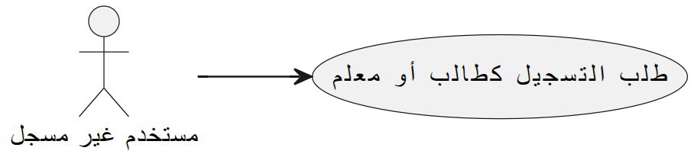

حالات الاستخدام للمستخدمين المسجلين:
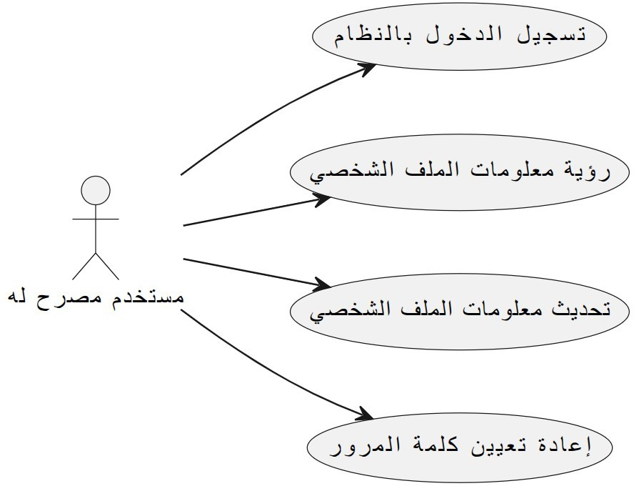

حالات الاستخدام لمدير المظام الأعلى:
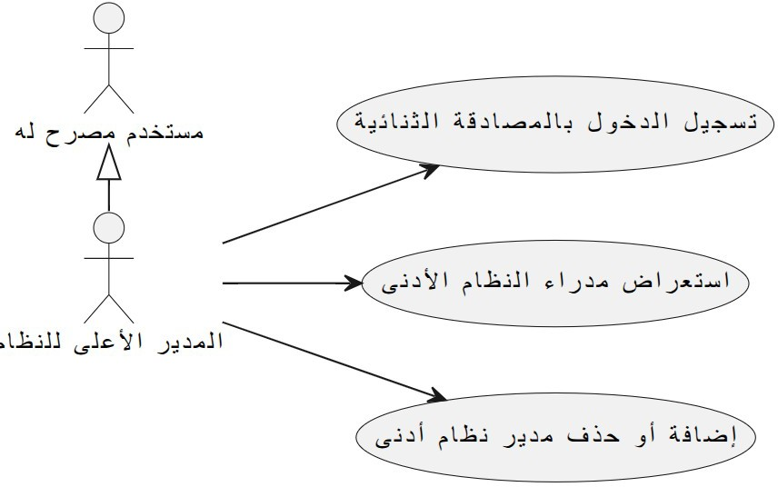

حالات الاستخدام لمدير النظام:
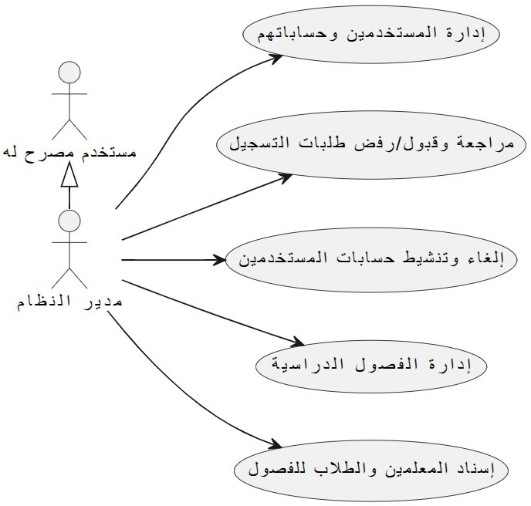

حالات الاستخدام للمعلم:
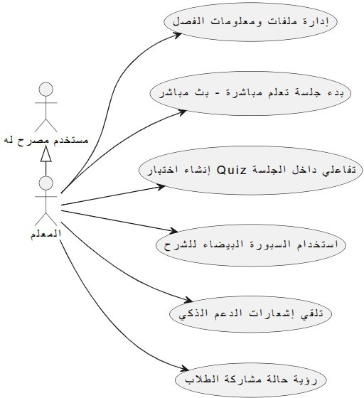

حالات الاستخدام للطالب:
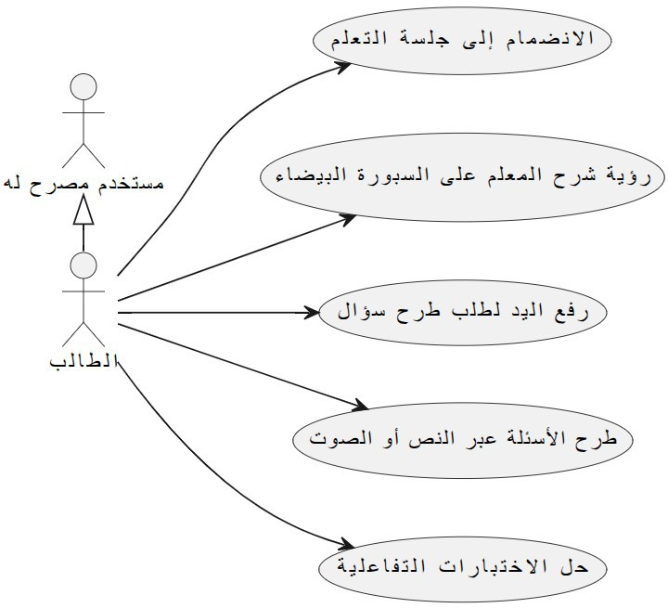

السرد النصي لحالات الاستخدام:

حالات الاستخدام للمستخدمين غير المسجلين:

سرد حالة الاستخدام: طلب تسجيل مستخدم جديد
- الاسم: طلب تسجيل مستخدم جديد
- الفاعل: مستخدم مجهول (غير مسجل)
- الوصف: يسمح للمستخدم المجهول بإرسال بياناته الشخصية وكلمة المرور للنظام لطلب حساب جديد (طالب أو معلم).
- الشروط المسبقة
  - أن يكون المستخدم متواجد في صفحة التسجيل الخاصة بالمنصة.
  - ألا يكون لدى المستخدم جلسة دخول نشطة.
- الشروط اللاحقة
  - في حالة النجاح: يتم إنشاء سجل مستخدم جديد في قاعدة البيانات بحالة "معلق" (Pending)، ويتم إرسال تنبيه عبر نظام الرسائل.
  - في حالة الفشل: لا يتم إنشاء أي مستخدم؛ ويعرض النظام رسالة خطأ مناسبة.
- السيناريو الرئيسي (المسار الناجح)
النظام | مستخدم جديد
1. يقوم المستخدم بتعبئة نموذج التسجيل (الاسم الأول، اسم العائلة، البريد، اسم المستخدم، كلمة المرور، ونوع الحساب).
2. يرسل المستخدم الطلب إلى النظام.
 | 3. يتحقق النظام من اكتمال وصحة البيانات المدخلة.
 | 4. يتحقق النظام من أن البريد الإلكتروني غير مسجل مسبقا لمستخدم آخر نشط.
 | 5. يقوم النظام بتشفير كلمة المرور.
 | 6. ينشئ النظام سجل مستخدم جديد وتحدد حالته ك "معلق" (Pending) بانتظار موافقة أحد مدراء النظام.
 | 7. يعرض النظام رسالة نجاح: "تم إرسال طلب التسجيل. يرجى انتظار موافقة مدير النظام".

- المسارات البديلة (الاستثناءات)
  - 4: البريد مسجل مسبقا: إذا وجد النظام أن البريد مستخدم بالفعل من قبل حساب، يتم إيقاف العملية وإظهار خطأ.
  - 4: استعادة حساب محذوف: إذا كان البريد ينتمي لحساب محذوف سابقا، يقوم النظام بتحديث بيانات الحساب القديم وإعادته لحالة "معلق" بدلا من إنشاء سجل جديد.
  - 6: اختيار معرف دور غير صحيح: إذا أدخل المستخدم معرف دور غير موجود، يعرض النظام خطأ في البيانات.

سرد حالة الاستخدام: طلب إعادة تعيين كلمة المرور
- الاسم: طلب إعادة تعيين كلمة المرور
- الفاعل: مستخدم مجهول (غير مسجل)
- الوصف: يسمح للمستخدم الذي نسي كلمة مروره بطلب رمز تحقق مؤقت مكون من 6 أرقام يتم إرساله إلى بريده الإلكتروني المسجل.
- الشروط المسبقة
  - أن يكون للمستخدم حساب مسبق في النظام.
  - أن يتواجد المستخدم في صفحة "نسيت كلمة المرور".
- الشروط اللاحقة
  - في حالة النجاح: يتم تخزين رمز مشفر في قاعدة البيانات، وزيادة عداد المحاولات اليومية، وجدولة إرسال البريد الإلكتروني.
  - في حالة الفشل: لا يتم إرسال بريد، ولكن النظام يظهر نفس رسالة النجاح (لأسباب أمنية) لمنع المخترقين من معرفة الحسابات الموجودة.
- السيناريو الرئيسي (المسار الناجح)

النظام | مستخدم نسى كلمة مروره
1. يدخل المستخدم بريده الإلكتروني المسجل.
 | 2. يبحث النظام عن المستخدم في قاعدة البيانات.
 | 3. يتأكد النظام من وجود المستخدم.
 | 4. يولد النظام رمزا عشوائيا مكونا من 6 أرقام.
5. يتحقق النظام من عدد المحاولات السابقة خلال آخر 24 ساعة (يجب أن
تكون أقل من 5 محاولات).
 | 6. يقوم النظام بتشفير الرمز لضمان أمن البيانات.
 | 7. يقوم النظام بحفظ الرمز مع مدة صلاحية ل 15 دقيقة.
 | 8. يرسل النظام الرمز للبريد الإلكتروني للمستخدم.
9. يعرض النظام رسالة موحدة: "في حال وجود حساب بهذا البريد، فقد تم
إرسال كود الاستعادة".

- المسارات البديلة (الاستثناءات والأمن)
  - 1: البريد الإلكتروني غير موجود: إذا لم يجد النظام البريد، فإنه يتوقف عن المعالجة ولكنه يظهر نفس رسالة النجاح للمستخدم لحماية خصوصية الحسابات.
  - 5: تجاوز الحد اليومي: إذا حاول المستخدم طلب الرمز أكثر من 5 مرات في يوم واحد، يرفض النظام الطلب ويظهر رسالة: "تم الوصول للحد اليومي، يرجى المحاولة بعد 24 ساعة".
  - 7: الرمز لا يزال صالحا: إذا طلب المستخدم رمزا جديدا وكان الرمز السابق لم تنته صلاحيته بعد، يقوم النظام بإصدار رمز جديد وإلغاء القديم فورا.

سرد حالة الاستخدام: إعادة تعيين كلمة المرور
- الاسم: إعادة تعيين كلمة المرور
- الفاعل: مستخدم مجهول (غير مسجل)
- الوصف: يسمح للمستخدم المجهول بإكمال عملية إعادة تعيين كلمة مرور الحساب عن طريق إدخال رمز التحقق المكون من 6 أرقام وكلمة المرور الجديدة.
- الشروط المسبقة:
  - أن يكون المستخدم قد طلب رمز إعادة تعيين بنجاح مسبقا.
  - أن يكون لدى المستخدم رمز إعادة تعيين المرسل إلى بريده الإلكتروني.
- الشروط اللاحقة
  - في حالة النجاح: يتم تحديث كلمة المرور المشفرة في النظام، ويتم حذف رمز إعادة التعيين من النظام، ويصبح بإمكان المستخدم تسجيل الدخول ببياناته الجديدة.
  - في حالة الفشل: تظل كلمة المرور القديمة كما هي، ويتم إبلاغ المستخدم بأن الرمز غير صحيح أو انتهت صلاحيته.
- السيناريو الرئيسي (المسار الناجح)

النظام | مستخدم يريد إعادة تعيين كلمة مروره
 | 1. يدخل المستخدم بريده الإلكتروني، ورمز إعادة تعيين كلمة المرور، وكلمة المرور الجديدة.
2. يبحث النظام عن المستخدم باستخدام البريد الإلكتروني.
3. يجلب النظام سجل رمز إعادة تعيين كلمة المرور المرتبط بهذا المستخدم.
4. يتحقق النظام من أن الرمز لا يزال صالحا (لم تمر 15 دقيقة على إصداره).
5. يقارن النظام الرمز المدخل مع الرمز المشفر المحفوظ لدى النظام.
6. يتأكد النظام من تطابق البيانات.
7. يقوم النظام بحذف رمز إعادة الاستخدام فورا لمنع استخدامه مرة أخرى.
8. يقوم النظام بتشفير كلمة المرور الجديدة وتحديث بيانات المستخدم.
9. يعرض النظام رسالة نجاح: "تمت إعادة تعيين كلمة المرور بنجاح".

- المسارات البديلة (الاستثناءات)
  - 2: البريد غير صحيح: إذا لم يتطابق البريد المدخل مع أي سجل مستخدم، يتم إيقاف العملية وإظهار رسالة خطأ.
  - 3: الرمز غير موجود: إذا لم يجد النظام رمز استعادة صالح (ربما تم استخدامه سابقا أو لم يتم طلبه أصلا)، يظهر النظام خطأ.
  - 4: انتهاء صلاحية الرمز: إذا حاول المستخدم إدخال الرمز بعد مرور 15 دقيقة، يرفض النظام الطلب.
  - 5: الرمز غير صحيح: إذا أدخل المستخدم أرقاما لا تطابق الرمز المشفر المحفوظ، يرفض النظام العملية.

سرد حالة الاستخدام: تسجيل الدخول
- الاسم: تسجيل الدخول
- الفاعل: مستخدم مجهول (غير مسجل)
- الوصف: يسمح للمستخدم المسجل بالمصادقة مع النظام باستخدام بيانات اعتماده للحصول على رموز الوصول اللازمة للتفاعل مع المنصة.
- الشروط المسبقة
  - أن يكون للمستخدم حساب مسجل مسبقا في النظام.
  - أن يتواجد المستخدم في صفحة تسجيل الدخول وألا يكون مسجلا دخوله حاليا.
- الشروط اللاحقة
  - في حالة النجاح: يقوم النظام بإنشاء وإرجاع رمز وصول ورمز تحديث، ويتم حفظ رمز التحديث لدى النظام.
  - في حالة الفشل: لا يتم إصدار أي رموز، ويعرض النظام رسالة خطأ توضح سبب الفشل (بيانات غير صحيحة أو حالة الحساب).
- السيناريو الرئيسي (المسار الناجح)

النظام | مستخدم مجهول
 | 1. يدخل المستخدم بريده الإلكتروني وكلمة المرور.
2. يجلب النظام سجل المستخدم مع الدور الخاص به.
3. يقوم النظام بالتحقق من تطابق كلمة المرور مع كلمة المرور المشفرة المخزنة.
4. يتأكد النظام من أن حالة الحساب هي نشط (Active).
5. يولد النظام رمز وصول يحتوي على معرف المستخدم و دوره.
6. يولد النظام رمز تحديث عشوائيا ومؤمنا.
7. يقوم النظام بحفظ سجل رمز التحديث الجديد.
.8. يعرض النظام نجاح العملية و يدخل المستخدم إلى النظام.

- المسارات البديلة (الاستثناءات)
  - 2: بيانات غير صحيحة: إذا كان البريد غير موجود، يظهر النظام رسالة: "بيانات الاعتماد غير صحيحة".
  - 3: بيانات غير صحيحة: إذا كانت كلمة المرور غير مطابقة، يظهر النظام رسالة: "بيانات الاعتماد غير صحيحة".
  - 3: الحساب مرفوض: إذا كانت حالة الحساب Rejected يظهر النظام رسالة: "طلب التسجيل الخاص بك تم رفضه."
  - 4: الحساب قيد الانتظار: إذا كانت حالة الحساب Pending يظهر النظام رسالة بأن الحساب بانتظار الموافقة. يرجى انتظار تفعيل الحساب من قبل المسؤول.
  - 4: الحساب معطل: إذا كانت حالة الحساب Deactivated يظهر النظام رسالة: "تم تعطيل هذا الحساب".

حالات الاستخدام للمستخدمين المسجلين:

سرد حالة الاستخدام: استعراض ملف المستخدم الحالي
- الاسم: جلب ملف المستخدم الحالي
- الفاعل: مستخدم مصرح له
- الوصف: يسمح للمستخدم المسجل دخوله باستعراض تفاصيل ملفه الشخصي.
- الشروط المسبقة
  - أن يكون المستخدم قد سجل دخوله بنجاح.
  - أن يرسل المستخدم رمز وصول صالحا وغير منتهي الصلاحية.
- الشروط اللاحقة
  - في حالة النجاح: يعيد النظام بيانات المستخدم المعني.
  - في حالة الفشل: يتم رفض الطلب بسبب عدم صلاحية الرمز أو عدم العثور على سجل المستخدم.
- السيناريو الرئيسي (المسار الناجح)

النظام | المستخدم المصرح له
 | 1. يرسل المستخدم طلبا لاستعراض بيانات ملفه.
2. يتحقق النظام من صحة وصلاحية رمز الوصول.
3. يتأكد النظام من وجود حساب المستخدم.
4. النظام سجل المستخدم مع تفاصيل دوره المرتبط به.
5. يعيد النظام تفاصيل ملف المستخدم.

- المسارات البديلة (الاستثناءات)
  - 2: رمز الوصول غير صالح أو مفقود: إذا كان الرمز مفقودا أو تالفا أو منتهيا، يعرض النظام ذلك.
  - 3: سجل المستخدم غير موجود: في حالات (مثل حذف الحساب بعد إصدار الرمز)، يظهر النظام خطأ يفيد بعدم العثور على المستخدم.

سرد حالة الاستخدام: تحديث ملف المستخدم
- الاسم: تحديث ملف المستخدم
- الفاعل: مستخدم مصرح له
- الوصف: يسمح للمستخدم المسجل دخوله بتعديل معلوماته الشخصية مثل الاسم الأول، اسم العائلة، اسم المستخدم، والنبذة الشخصية (Bio).
- الشروط المسبقة
  - أن يكون المستخدم قد نجح في تسجيل دخوله.
  - أن يكون حساب المستخدم نشطا في النظام.
- الشروط اللاحقة
  - في حالة النجاح: يتم تحديث بيانات المستخدم في قاعدة البيانات، ويتم توليد "رقم إصدار" جديد وفريد لتوثيق هذا التحديث.
  - في حالة الفشل: لا يتم حفظ أي تغييرات، ويتم إبلاغ المستخدم بالخطأ.
- السيناريو الرئيسي (المسار الناجح)

النظام | مستخدم مصرح له
 | 1. يرسل المستخدم طلبا يحتوي على البيانات الجديدة.
2. يتحقق النظام من رمز الوصول ويستخرج معرف المستخدم.
3. يجلب النظام سجل المستخدم الحالي.
4. يتأكد النظام من وجود المستخدم.
5. يقوم النظام بتحديث الحقول بالقيم الجديدة.
6. يقوم النظام بتوليد قيمة إصدار جديدة للسجل لضمان سلامة البيانات
وتتبع التعديل.
7. يقوم النظام بحفظ التغييرات النهائية.
8. يقوم النظام أن التحديث تم بنجاح.

- المسارات البديلة (الاستثناءات)
  - 2: غير مصرح له: إذا كان رمز الدخول منتهيا، يعيد النظام يعرض المنظام ذلك.
  - 4: المستخدم غير موجود: إذا لم يتم العثور على سجل المستخدم، يظهر النظام خطأ.
  - 5: بيانات غير صالحة: إذا كانت البيانات المدخلة تفتقد لحقول إجبارية، يرفض النظام العملية ويعيد خطأ في التحقق.

سرد حالة الاستخدام: تغيير كلمة المرور
- الاسم: تغيير كلمة المرور
- الفاعل: مستخدم مصرح له
- الوصف: يسمح للمستخدم المسجل دخوله بتغيير كلمة مروره الحالية عن طريق تقديم كلمة المرور القديمة وكلمة المرور الجديدة.
- الشروط المسبقة
  - أن يكون المستخدم قد نجح في تسجيل دخوله.
  - أن يكون المستخدم على علم بكلمة مروره الحالية.
- الشروط اللاحقة
  - في حالة النجاح: يتم تحديث حقل كلمة المرور بالقيمة الجديدة المشفرة.
  - في حالة الفشل: تظل كلمة المرور كما هي دون تغيير، ويتم إبلاغ المستخدم بسبب فشل العملية.
- السيناريو الرئيسي (المسار الناجح)

النظام | مستخدم مصرح له
 | 1. يرسل المستخدم طلبا يحتوي على كلمة المرور القديمة والجديدة.
2. يتحقق النظام من رمز الوصول ويستخرج معرف المستخدم.
3. يجلب النظام سجل المستخدم.
4. يتأكد النظام من وجود المستخدم.
5. يتحقق النظام مما إذا كانت كلمة المرور القديمة المدخلة تطابق كلمة المرور
المشفرة المخزنة لدى النظام.
6. يتأكد النظام من التطابق بنجاح.
7. يقوم النظام بتشفير كلمة المرور الجديدة.
8. يقوم النظام بتحديث كلمة المرور في سجل المستخدم بالقيمة الجديدة.
9. يتم حفظ التغييرات النهائية لدى النظام.
10. يقوم النظام بعرض إتمام عملية تغيير كلمة المرور بنجاح.

- المسارات البديلة (الاستثناءات)
  - 4: المستخدم غير موجود: إذا لم يتم العثور على السجل المرتبط بالمستخدم، يظهر النظام خطأ.
  - 5: كلمة المرور القديمة خاطئة: إذا لم تتطابق كلمة المرور القديمة مع القيمة المخزنة لدى النظام، يرفض النظام العملية و يظهر رسالة خطأ.

حالات الاستخدام لمدير النظام:

سرد حالة الاستخدام: استعراض طلبات التسجيل المعلقة
- الاسم: استعراض طلبات التسجيل المعلقة
- الفاعل: مدير النظام (Admin)
- الوصف: يسمح لمدير النظام باستعراض جميع المستخدمين الذين سجلوا في المنصة ولا تزال طلباتهم بانتظار الموافقة أو الرفض.
- الشروط المسبقة
  - أن يكون المستخدم قد سجل دخوله بحساب مدير نظام.
- الشروط اللاحقة
  - في حالة النجاح: يعيد النظام مجموعة من الطلبات التي تنتظر الموافقة أو الرفض.
  - في حالة الفشل: يتم رفض الطلب بسبب نقص الصلاحيات.
- السيناريو الرئيسي (المسار الناجح)

النظام | مدير النظام
 | 1. يقوم مدير نظام بطلب استعراض الطلبات التي هي قيد الانتظار.
2. يتحقق النظام من صلاحية مدير نظام ورمز الوصول الخاص به.
3. يقوم النظام بجلب الطلبات التي هي قيد الانتظار.
4. يقوم النظام بعرض هذه الطلبات لمدير النظام.

- المسارات البديلة (الاستثناءات)
  - 3: وصول غير مصرح له: إذا حاول مستخدم عادي (طالب أو معلم) الوصول للطلبات المعلقة، يرفض النظام الطلب.

سرد حالة الاستخدام: معالجة طلبات التسجيل
- الاسم: معالجة طلبات التسجيل (قبول أو رفض
- الفاعل: مدير النظام (Admin)
- الوصف: تسمح للمسؤول بمراجعة طلبات التسجيل المعلقة واتخاذ قرار بقبول الطلب (تنشيط الحساب) أو رفضه.
- الشروط المسبقة
  - أن يكون المستخدم قد سجل دخوله بحساب مدير نظام(Admin).
  - أن يكون المستخدم قد استعرض قائمة الطلبات المعلقة مسبقا.
- الشروط اللاحقة
  - في حالة النجاح: يتم تحديث حالة المستخدم، ويتم إرسال بريد إلكتروني للمستخدم (بالموافقة أو الرفض).
  - في حالة الفشل: يظل حالة الحساب معلق، ويتم إبلاغ المسؤول بالخطأ.
- السيناريو الرئيسي (المسار الناجح)

النظام | مدير النظام
 | 1. يختار مدير النظام طلبا معلقا ويرسل طلبا لتحديث حالته (نشط أو مرفوض).
2. يتحقق النظام من صلاحيات مدير النظام ورمز الوصول الخاص به.
3. يجلب النظام سجل المستخدم المعني.
4. يتأكد النظام من وجود المستخدم وأن حالته الحالية هي معلق.
5. يقوم النظام بتحديث حالة المستخدم بناء على قرار مدير النظام إما بالقبول أو الرفض.
6. يتم حفظ التغييرات النهائية لدى النظام و يقوم النظام بتحديث رقم إصدار السجل لضمان سلامة البيانات.
7. يقوم النظام بإرسال البريد الإلكتروني المناسب للمستخدم.
8. يعرض النظام حالة نجاح.

- المسارات البديلة (الاستثناءات)
  - 3: المستخدم غير موجود: إذا لم يتم العثور على معرف المستخدم المدخل، يظهر النظام خطأ.
  - 5: إدخال حالة غير صالحة: إذا حاول المسؤول إدخال حالة غير "نشط" أو "مرفوض"، يرفض النظام العملية.
  - 5: تضارب البيانات: في حال قام مسؤول آخر بتعديل نفس السجل في نفس اللحظة، يظهر النظام خطأ تضارب.

سرد حالة الاستخدام: استعراض كافة المستخدمين
- الاسم: استعراض كافة المستخدمين
- الفاعل: مدير النظام (Admin)
- الوصف: يرى مدير النظام جميع المستخدمين المسجلين النظام.
- الشروط المسبقة
  - أن يكون المستخدم قد سجل دخوله بحساب مدير نظام (Admin).
- الشروط اللاحقة
  - في حالة النجاح: يعيد النظام مجموعة من المستخدمين.
  - في حالة الفشل: يتم رفض الطلب بسبب نقص الصلاحيات.
- السيناريو الرئيسي (المسار الناجح)

النظام | مدير النظام
 | 1. يطلب مدير النظام استعراض مجموعو من المستخدمين.
2. يتحقق النظام من رمز الوصول الخاص بمدير النظام ومن صلاحية المدير.
3. يقوم النظام بجلب مجموعة من المستخدمين مرتبين تنازليا حسب تاريخ
إنشاء حساباتهم.
4. يقوم النظام بعرض المستخدمين.

- المسارات البديلة (الاستثناءات)
  - 2 رفض الوصول (لغير المدير): إذا حاول معلم أو طالب الوصول لبيانات المستخدمين، يرفض النظام الطلب.

سرد حالة الاستخدام: تعطيل حساب مستخدم
- الاسم: تعطيل حساب مستخدم
- الفاعل: مدير النظام (Admin)
- الوصف: يسمح لمدير النظام بإيقاف حساب مستخدم نشط (طالب أو معلم) لمنعه من الوصول إلى المنصة، مع الاحتفاظ ببياناته لأغراض التدقيق أو إعادة التنشيط مستقبلا.
- الشروط المسبقة
  - أن يكون المستخدم قد سجل دخوله بحساب مدير نظام (Admin).
  - أن يكون حساب المستخدم المعني موجودا في النظام وحالته نشط.
- الشروط اللاحقة
  - في حالة النجاح: تتغير حالة المستخدم إلى معطل، ويتم تحديث رقم إصدار السجل، ويتم إرسال تنبيه آلي للمستخدم.
  - في حالة الفشل: يظل الحساب نشطا، ويتم إبلاغ المسؤول بالخطأ.
- السيناريو الرئيسي (المسار الناجح)

مدير النظام | النظام
1. يرسل مدير النظام طلبا يحوي المستخدم المطلوب تعطيله.
2. يتحقق النظام من صلاحيات المسؤول ورمز الوصول الخاص به.
 | 3. يتأكد النظام من وجود المستخدم.
 | 4. يجلب النظام سجل المستخدم المعني.
 | 5. يقوم النظام بتعطيل حساب المستخدم.
6. يتم حفظ التغييرات النهائية لدى النظام و تحديث قيمة الإصدار لضمان
تتبع التغيير.
 | 7. يقوم النظام بإرسال بريد إلكتروني للمستخدم لإبلاغه بتعطيل الحساب.
 | 8. يعرض النظام نجاح العملية.

- المسارات البديلة (الاستثناءات)
  - 3 المستخدم غير موجود: إذا لم يتم العثور على المستخدم، يظهر النظام خطأ.
  - 5 الحساب معطل بالفعل: إذا كان الحساب معطلا مسبقا، يقوم النظام بتأكيد الحالة الحالية دون تغيير.
  - 3 وصول غير مصرح له: إذا حاول مستخدم غير المدير تعطيل حساب، يرفض النظام الطلب.

سرد حالة الاستخدام: إعادة تنشيط حساب مستخدم
- الاسم: إعادة تنشيط حساب مستخدم
- الفاعل: مدير النظام (Admin)
- الوصف: يسمح لمدير النظام بإعادة تنشيط حساب تم تعطيله سابقا، مما يتيح للمستخدم (طالب أو معلم) تسجيل الدخول واستخدام المنصة مرة أخرى.
- الشروط المسبقة
  - أن يكون المستخدم قد سجل دخوله بحساب مدير نظام (Admin).
  - أن يكون حساب المستخدم المعني موجودا لدى النظام.
- الشروط اللاحقة
  - في حالة النجاح: تعود حالة المستخدم إلى نشط، ويتم تحديث رقم إصدار السجل، ويتم إرسال بريد إلكتروني بالتنشيط.
  - في حالة الفشل: يظل الحساب معطلا، ويتم إبلاغ المسؤول بالسبب المحدد للفشل.
- السيناريو الرئيسي (المسار الناجح)

النظام | مدير النظام
 | 1. يحدد مدير النظام مستخدما معطلا ويرسل طلبا لتفعيله.
2. يتحقق النظام من صلاحيات مدير النظام ورمز الوصول الخاص به.
3. يتأكد النظام من وجود المستخدم في النظام.
4. يجلب النظام سجل المستخدم.
5. يتحقق النظام من أن الحساب غير محذوف .
6. يقوم النظام بإعادة التنشيط.
7. يتم حفظ التغييرات النهائية لدى النظام و تحديث قيمة الإصدار لضمان
تتبع التغيير.
8. يقوم النظام بإرسال بريد إلكتروني للمستخدم لإبلاغه بإعادة تفعيل حسابه.
9. يعرض النظام نجاح العملية.

- المسارات البديلة (الاستثناءات)
  - 2 وصول غير مصرح له: إذا حاول مستخدم غير المدير إعادة تنشيط حساب، يرفض النظام الطلب.
  - 3 المستخدم غير موجود: إذا لم يتم العثور على المستخدم المدخل، يظهر النظام خطأ.
  - 5 الحساب محذوف: إذا وجد النظام أن الحساب قد تم حذفه سابقا، يرفض العملية ويظهر خطأ مع رسالة توضح ضرورة إعادة تسجيل المستخدم من جديد.

مخططات تسلسل النظام:

مخطط تسلسل النظام لحالات استخدام المستخدمين غير المسجلين

مخطط تسلسل النظام لحالة طلب تسجيل مستخدم جديد
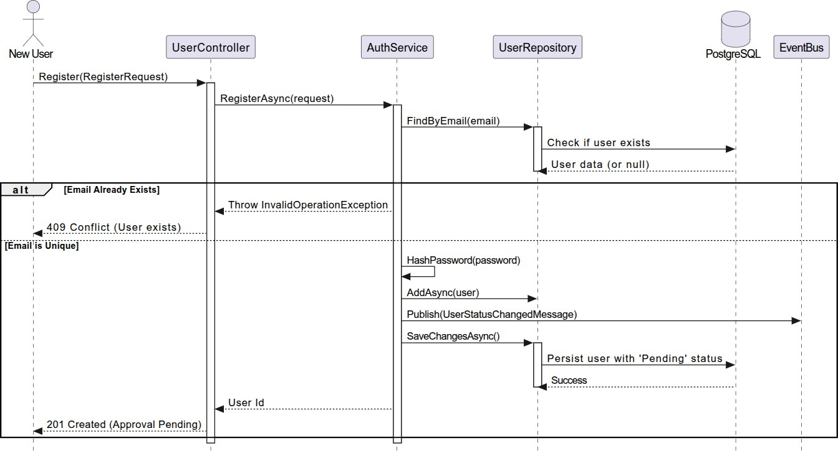

مخطط تسلسل النظام لحالة طلب إعادة تعيين كلمة المرور
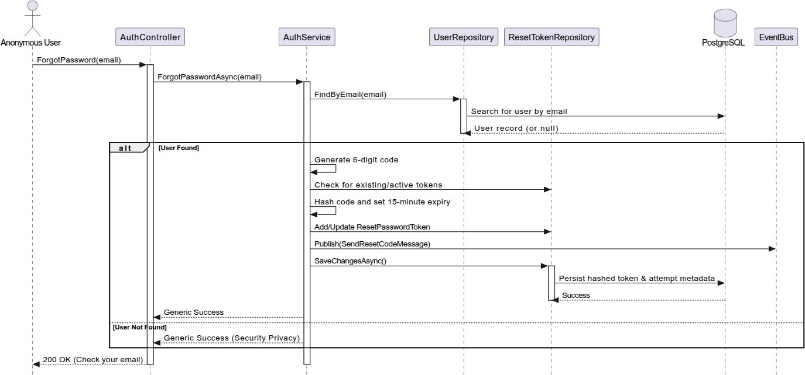

مخطط تسلسل النظام لحالة إعادة تعيين كلمة المرور
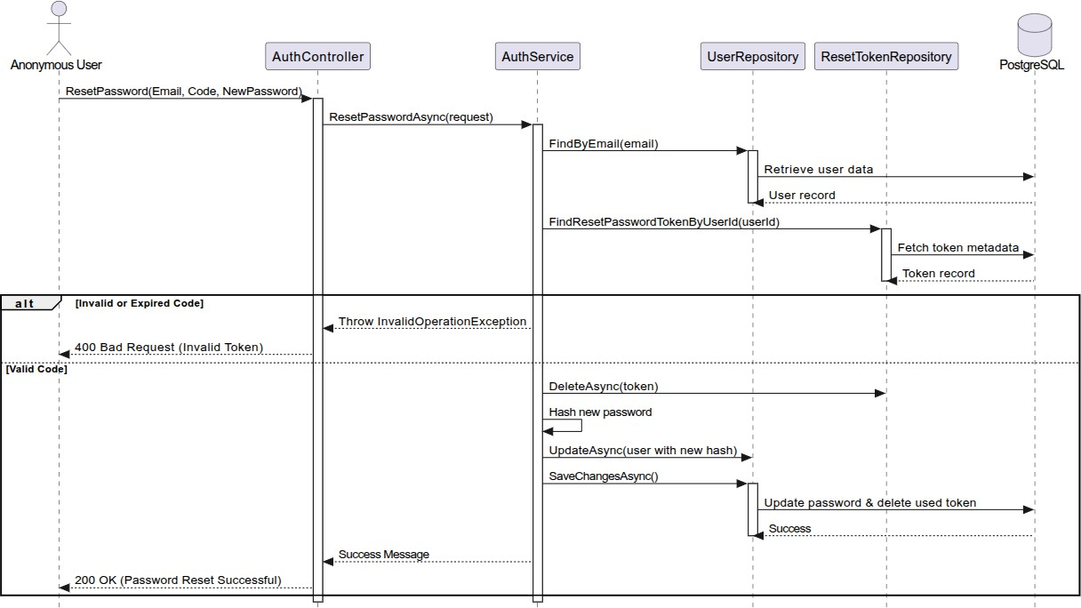

مخطط تسلسل النظام لحالة تسجيل الدخول
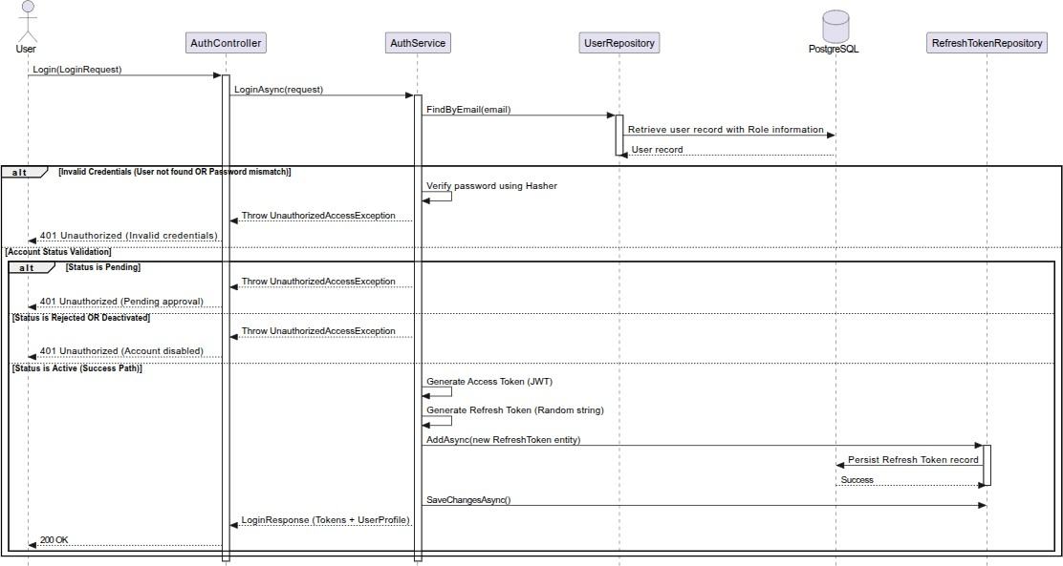

مخطط تسلسل النظام لحالات استخدام المستخدمين المسجلين

مخطط تسلسل النظام لحالة استعراض الملف الشخصي
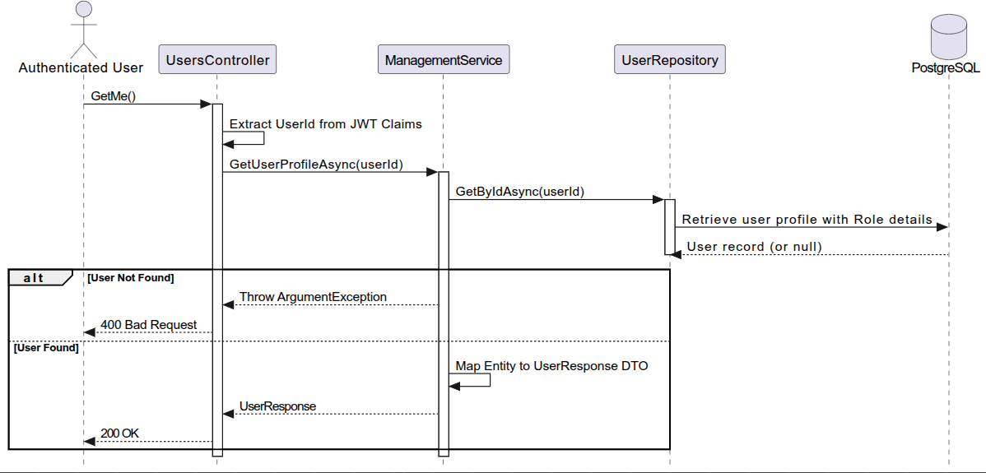

مخطط تسلسل النظام لحالة تعديل الملف الشخصي
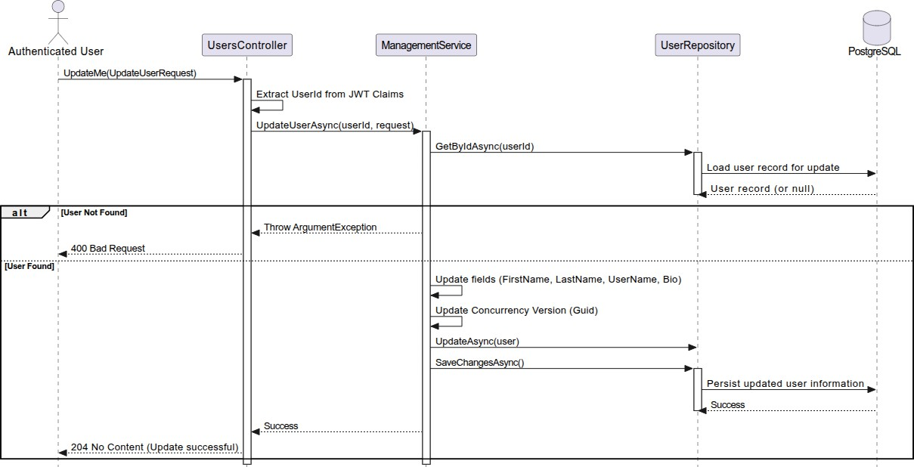

مخطط تسلسل النظام لحالة تغيير كلمة المرور
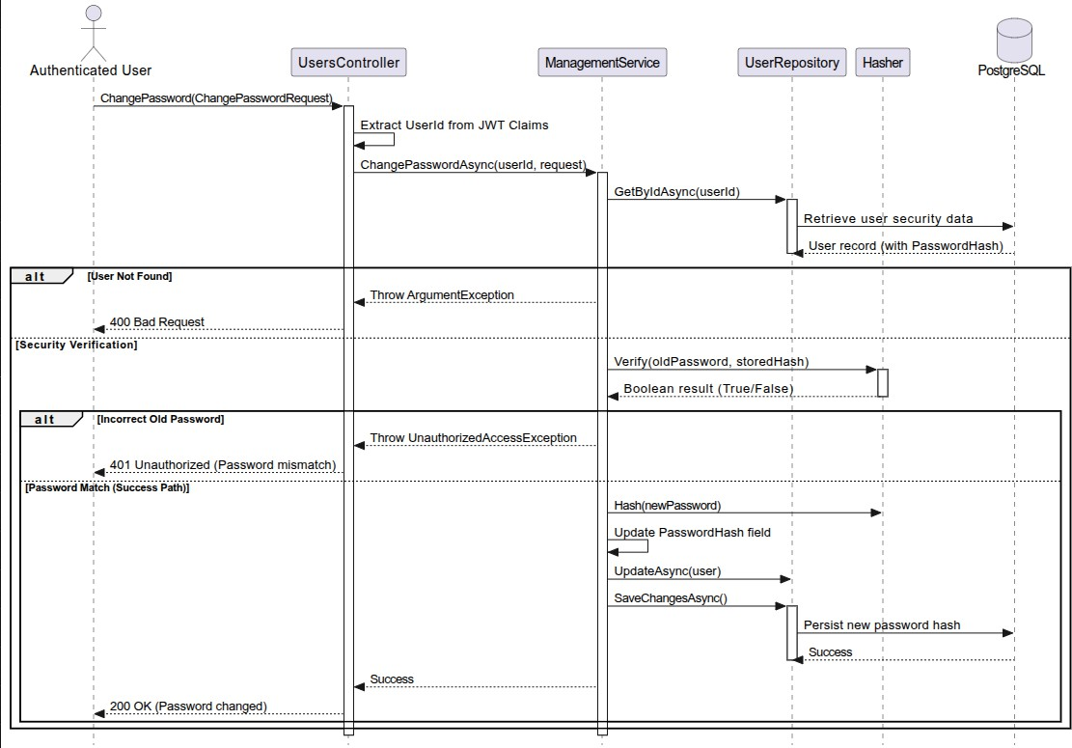

مخطط تسلسل النظام لحالات استخدام مدير النظام

مخطط تسلسل النظام لحالة استعراض طلبات التسجيل المعلقة

مخطط تسلسل النظام لحالة معالجة طلبات التسجيل المعلقة مخطط تسلسل النظام استعراض المستخدمين
مخطط تسلسل النظام لحالة إلغاء تفعيل حساب مستخدم مخطط تسلسل النظام لحالة تفعيل حساب مستخدم
مخطط تسلسل النظام لحالات استخدام المعلم
مخطط تسلسل النظام لحالات استخدام الطالب
مخطط تسلسل النظام لحالات استخدام النظام
مخطط تسلسل النظام لحالة فهرسة ملفات الفصل

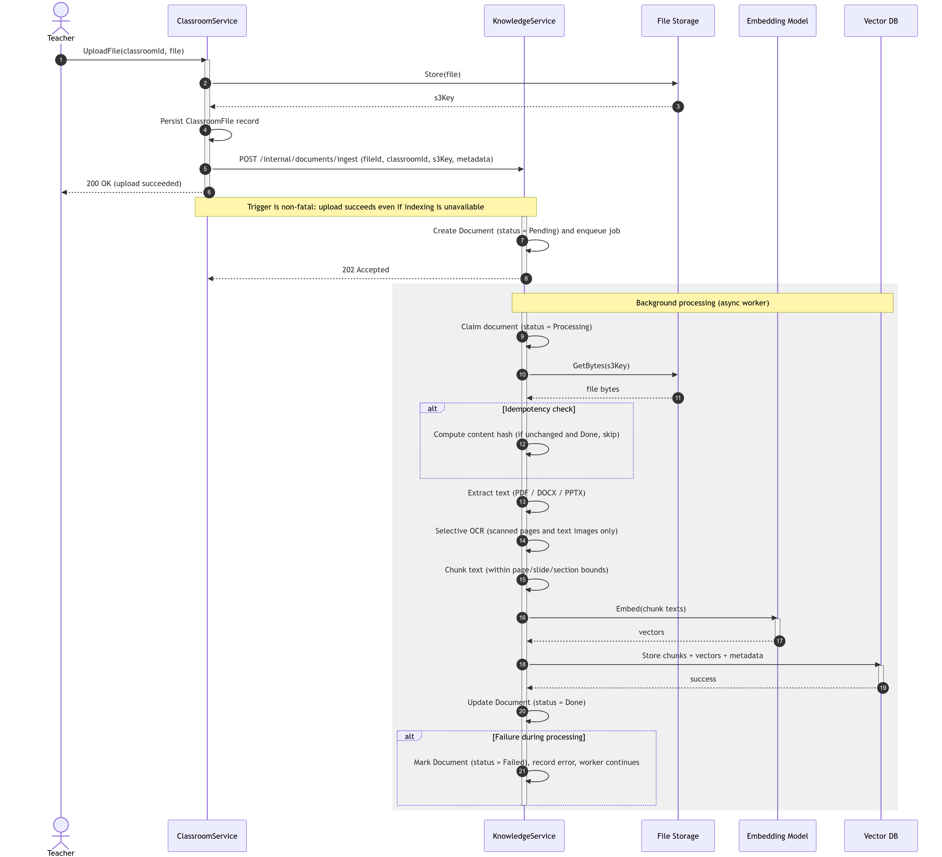

مخطط تسلسل النظام لحالة تحليل شرح المعلم مقابل المادة المرجعية

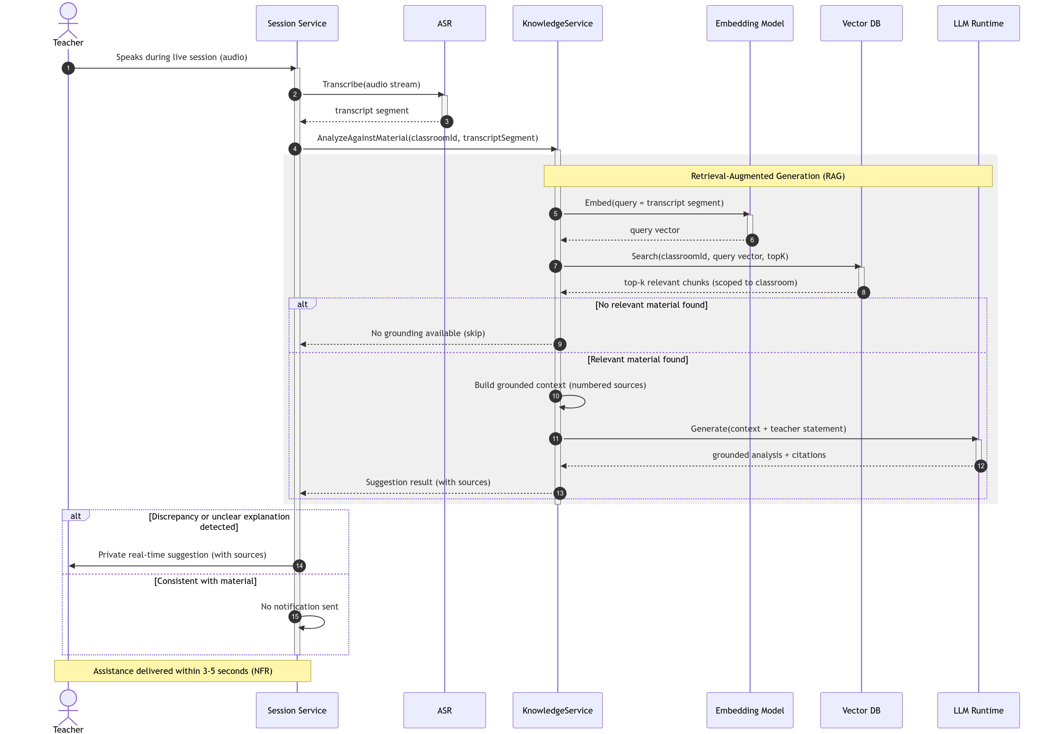

الفصل الخامس: تصميم النظام

5.x تصميم خدمة المعرفة (KnowledgeService)

5.x.1 دور الخدمة ونطاقها
خدمة المعرفة (KnowledgeService) هي الخدمة المسؤولة عن تحويل المواد المرجعية التي يرفعها المعلم (مثل ملفات PDF ومستندات Word وعروض PowerPoint) إلى قاعدة معرفية قابلة للبحث الدلالي، لتغذية قدرات التوليد المعزز بالاسترجاع (RAG) الموصوفة نظريًا في القسم 2.5. وقد صُمّمت الخدمة لتكون المُنفِّذ العملي لمرحلتي الفهرسة (Indexing) والاسترجاع (Retrieval)، بحيث يُبنى فهرسٌ دلاليٌّ لكل فصل دراسي يُستعان به لاحقًا في تأصيل إجابات النظام في المادة العلمية للفصل.
وتقوم فلسفة تصميم الخدمة على مبدأ فصل الاهتمامات: فبدلًا من إقحام منطق معالجة المستندات والتضمين داخل الخدمات القائمة، عُزلت هذه المسؤولية في خدمة مصغّرة مستقلة، انسجامًا مع معمارية الخدمات المصغّرة المعتمدة في النظام (القسم 2.1.2). وهذا العزل يتيح تطوير خط أنابيب المعرفة وتوسيعه وصيانته بمعزل عن بقية الخدمات.

5.x.2 معمارية الخدمة
اتُّبع في تصميم الخدمة نمطُ المعمارية النظيفة (Clean Architecture) الموصوف في القسم 2.1.1، اتساقًا مع بقية خدمات النظام. وقد وُزّع المنطق على أربع طبقات متحدة المركز، مع الالتزام بقاعدة التبعية بحيث تتّجه التبعيات نحو الداخل فقط:
- طبقة النطاق (Domain): تضمّ كيانات الأعمال الأساسية (المستند والمقطع) وقواعدها، دون أي ارتباط بأطر العمل أو الأدوات الخارجية.
- طبقة التطبيق (Application): تحتوي على حالات الاستخدام ومنطق تنسيق خط الأنابيب، وتُعرِّف «المنافذ» (Ports) — وهي واجهات مجرّدة تصف ما تحتاجه الخدمة (كالتضمين والتخزين والاستخراج) دون تحديد كيفية تنفيذه.
- طبقة البنية التحتية (Infrastructure): تقدّم التنفيذ الفعلي لتلك المنافذ (كالوصول إلى قاعدة البيانات، والتخزين، وطلب التضمين من نموذج محلي).
- طبقة الواجهات (API): تعرض نقاط النهاية التي تُستدعى بها الخدمة.
والفائدة التصميمية الجوهرية من هذا الفصل هي أنّ اختيارات التنفيذ (كنموذج تضمين معيّن أو قاعدة بيانات معيّنة) تصبح تفاصيل قابلة للاستبدال خلف المنافذ، دون المساس بمنطق الأعمال الأساسي.

5.x.3 خط أنابيب الاستيعاب (Ingestion Pipeline)
صُمّم قلب الخدمة على هيئة خط أنابيب من مراحل متتابعة، تُعالَج جميعها بشكل غير متزامن (Asynchronous) في الخلفية، حتى لا تُعطَّل عملية رفع الملف بانتظار المعالجة الثقيلة. وتتمثّل المراحل في:
- التنزيل: جلب بايتات الملف من مخزن الملفات المشترك.
- الاستخراج: تحليل الملف بحسب صيغته لاستخراج النص الأصلي مع بياناته البنيوية (الصفحات، الشرائح، العناوين).
- التعرف الضوئي الانتقائي (Selective OCR): تطبيق OCR على الصفحات الممسوحة والصور الحاملة للنص فقط، تطبيقًا لمبدأ الموازنة بين الدقة والكلفة (القسم 2.5.1).
- التقسيم: تجزئة النص إلى مقاطع متماسكة لا تتجاوز حدود الصفحة أو الشريحة أو القسم.
- التضمين: تحويل كل مقطع إلى شعاع تضمين عبر نموذج محلي.
- التخزين: حفظ المقاطع وأشعّتها وبياناتها الوصفية في قاعدة بيانات متجهة.
[شكل: مخطط خط أنابيب الاستيعاب في خدمة المعرفة]
ومن القرارات التصميمية المهمة اعتمادُ المعالجة غير المتزامنة عبر عامل معالجة (Worker) محدود التزامن؛ إذ يُتيح ذلك التحكّم في استهلاك الموارد ومنع إرباك الجهاز عند معالجة عدة ملفات معًا. كما رُوعي في التصميم أن تكون المعالجة «خاملة التكرار» (Idempotent)، بحيث لا يُعاد فهرسة الملف نفسه دون داعٍ، مع دعم إعادة الفهرسة عند تغيّر محتواه.

5.x.4 نموذج البيانات
يقوم نموذج بيانات الخدمة على كيانين رئيسيين:
- المستند (Document): يمثّل ملفًا واحدًا خضع للفهرسة، ويحمل بياناته التعريفية (الفصل الدراسي المرتبط، ومرجع الملف في المخزن، وبصمة محتواه، وحالة معالجته).
- المقطع (Chunk): يمثّل جزءًا نصيًا من المستند، ويحمل نصّه وشعاعَ تضمينه وبياناته الوصفية (كرقم الصفحة أو الشريحة، ومصدر النص، ومعرّف الفصل الدراسي).
[شكل: مخطط نموذج البيانات (ERD) لكيانَي المستند والمقطع]
ومن أبرز القرارات التصميمية هنا تضمينُ معرّف الفصل الدراسي (classroom_id) في كيان المقطع نفسه؛ إذ يتيح ذلك قصرَ البحث الدلالي على فصل دراسي بعينه، ضمانًا لعزل معرفة كل فصل عن غيره ومنعًا لتسرّب محتوى فصلٍ إلى نتائج فصلٍ آخر.

5.x.5 التكامل مع خدمة الفصول الدراسية
تُشغَّل الفهرسة عبر تكامل مباشر مع خدمة الفصول الدراسية (ClassroomService): فعند رفع المعلم ملفًا أو حذفه، تُرسِل خدمة الفصول إشعارًا داخليًا (Internal HTTP Trigger) إلى خدمة المعرفة لبدء الفهرسة أو حذف البيانات المرتبطة. وقد اتُّبع في هذا التكامل النمطُ ذاته المستخدَم في الاتصال الداخلي بين الخدمات القائمة في النظام.
واختير الاتصال المباشر عبر HTTP — بدلًا من ناقل الرسائل (Message Bus) المعتمد في مواضع أخرى من النظام — نظرًا لاختلاف بيئة تنفيذ خدمة المعرفة عن بقية الخدمات، بما يجعل الاتصال المباشر خيارًا أبسط وأكثر ملاءمةً لهذا الحدّ الفاصل بين الخدمات. وحرصًا على المتانة، صُمّم هذا الإشعار بحيث لا يكون فشلُه معطِّلًا لعملية الرفع نفسها؛ فنجاح رفع الملف مستقلٌّ عن نجاح تشغيل الفهرسة.

5.x.6 خدمة النماذج محليًا
من القرارات التصميمية الفارقة تشغيلُ نماذج الذكاء الاصطناعي (التضمين والتوليد) محليًا وخارج حاويات الخدمة، بحيث تتخاطب معها الخدمة عبر HTTP. ولهذا الفصل غايتان: إبقاءُ حاوية الخدمة خفيفةً ومتحرّرةً من عبء تحميل النماذج في ذاكرتها، وإتاحةُ تشغيل النماذج على مستوى المضيف حيث يمكنها الإفادة من تسريع العتاد. كما يخدم هذا الخيارُ مبدأً تصميميًا أوسع تبنّاه المشروع، وهو الاعتماد على بنية تحتية محلية بالكامل حفاظًا على خصوصية المواد التعليمية واستقلاليةِ التشغيل عن الخدمات السحابية الخارجية.

الفصل السادس: بيئة التطوير و التقنيات المستخدمة

6.x التقنيات المستخدمة في خدمة المعرفة (KnowledgeService)
بُنيت خدمة المعرفة باستخدام مجموعة من التقنيات مفتوحة المصدر، اختير معظمها ليعمل محليًا بالكامل. وفيما يلي عرضٌ لهذه التقنيات ومبرّرات اختيارها:
لغة البرمجة وإطار العمل: طُوّرت الخدمة بلغة Python نظرًا لثرائها في منظومة أدوات الذكاء الاصطناعي ومعالجة النصوص، واعتُمد إطار العمل FastAPI لبناء واجهات الخدمة لما يوفّره من أداء عالٍ ودعمٍ أصيل للمعالجة غير المتزامنة (Asynchronous) التي يقوم عليها خط أنابيب الاستيعاب.
قاعدة البيانات والتخزين المتجه: اعتُمدت قاعدة البيانات PostgreSQL مع امتداد pgvector الذي يضيف إليها القدرة على تخزين أشعّة التضمين والبحث الدلالي فيها. ويمثّل هذا الخيار التطبيق العملي لمفهوم «قاعدة البيانات المتجهة» الموصوف في القسم 2.5.4، وقد فُضّل على قواعد البيانات المتجهة المتخصّصة لأنه يوحّد التخزين العلائقي والمتجه في منظومة واحدة متسقة مع بقية النظام. واستُخدمت مكتبة SQLAlchemy للتعامل مع قاعدة البيانات وأداة Alembic لإدارة ترحيلات المخطط (Migrations).
استخراج النص: نظرًا لتعدّد صيغ الملفات، استُخدمت مكتبة متخصّصة لكل صيغة: PyMuPDF لملفات PDF، وpython-docx لمستندات Word، وpython-pptx لعروض PowerPoint؛ بما يضمن استخراجًا دقيقًا للنص مع بياناته البنيوية.
التعرف الضوئي على الحروف (OCR): استُخدم محرّك Tesseract (باللغة الإنجليزية في هذه المرحلة) لاستخلاص النص من الصفحات الممسوحة والصور الحاملة للنص. واختير لكونه مفتوح المصدر وخفيف الاستهلاك للذاكرة، بما يلائم التشغيل ضمن موارد عتاد محدودة.
النماذج والتشغيل المحلي: شُغّلت نماذج الذكاء الاصطناعي محليًا عبر منصّة Ollama، التي تتيح خدمة النماذج على مستوى المضيف والتخاطب معها عبر HTTP. واستُخدم نموذجان: نموذج Qwen3-Embedding-0.6B لتوليد أشعّة التضمين (بأبعاد مقدارها 1024)، ونموذج Qwen2.5-7B-Instruct للتوليد المعزز بالاسترجاع (الإجابة المؤصَّلة). وقد فصلت هذه النماذج عن حاويات الخدمة لإبقائها خفيفة وللاستفادة من تسريع عتاد المضيف.
الحاويات (Containerization): حُزمت الخدمة باستخدام Docker وأُدمجت في منظومة docker-compose الخاصة بالنظام، بما يضمن اتساق بيئة التشغيل وسهولة النشر إلى جانب بقية الخدمات.
مبرّر الاعتماد على البنية المحلية: رُوعي في اختيار التقنيات أن تعمل محليًا بالكامل دون الاعتماد على خدمات سحابية خارجية، وذلك لثلاثة أسباب: الحفاظ على خصوصية المواد التعليمية للفصول، وانتفاء أي كلفة لواجهات برمجية خارجية، وإمكانية التشغيل دون اتصال بالإنترنت.

المراجع

- Martin, R. C. (2017). Clean Architecture: A Craftsman's Guide to Software Structure and Design. Prentice Hall.
- Newman, S. (2021). Building Microservices: Designing Fine-Grained Systems. O'Reilly Media.
- Fette, I., & Melnikov, A. (2011). The WebSocket Protocol. IETF RFC 6455.
- Johnston, A. B., & Burnett, D. C. (2012). WebRTC: APIs and RTCWEB Protocols of the HTML5 Real-Time Web. Digital Codex LLC.
- Garcia, B., et al. (2017). "Benchmarking WebRTC SFUs." IEEE Communications Magazine.
- Jurafsky, D., & Martin, J. H. (2023). Speech and Language Processing (3rd ed. draft). Stanford University.
- Vaswani, A., et al. (2017). "Attention is All You Need." Advances in Neural Information Processing Systems (NeurIPS).
- Lewis, P., et al. )2020(. "Retrieval-Augmented Generation for Knowledge-Intensive NLP Tasks." NeurIPS.
- Dixon, F. (2017). "BigBlueButton: Open Source Web Conferencing for Online Learning."
Journal of Open Source Education.
- Saha, S., et al. (2022). "Automatic Question Generation from Educational Content Using Transformers." International Conference on Artificial Intelligence in Education (AIED).
- Zhang, J., et al. )2023(. "Augmenting LLMs with Domain-Specific Knowledge for Virtual Tutors." arXiv preprint arXiv:2305.12345.

